SAADET ÖCALGİRAY ÖZEL EĞİTİM MESLEK OKULU, 2018-2019 EĞİTİM VE ÖĞRETİM YILI 1. DÖNEM 9. SINIFLAR KİŞİSEL VE MESLEKİ GELİŞİM DERSİ 1. YAZILI SORULARI
ÖĞRENCİNİN:  ADI: ……………………………... SOYADI:………………………….. | SORULAR

SORU-1- Meslekleri yaptıkları işlerle eşleştiriniz? (40 puan) Her seçenek 10 puan
 |  |  | 

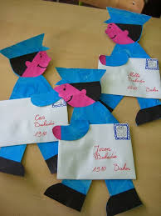

SORU-1- El aletlerini yaptıkları işe göre eşleştiriniz? (40 puan) Her seçenek 10 puan

SORU-1- Bisikleti kim tamir eder? (10 puan)

SORU-1- Çerçeveye hangisini koymalıyız? (10 puan)

Sadrettin SOYLAR ………………………………………….
Ders Öğretmeni Sınıf Öğretmeni

